Geometrijska optika u svakodnevnom životu
- Geometrijska optika proučava:
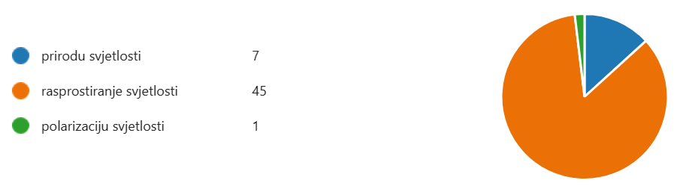

- Zrcalo je:
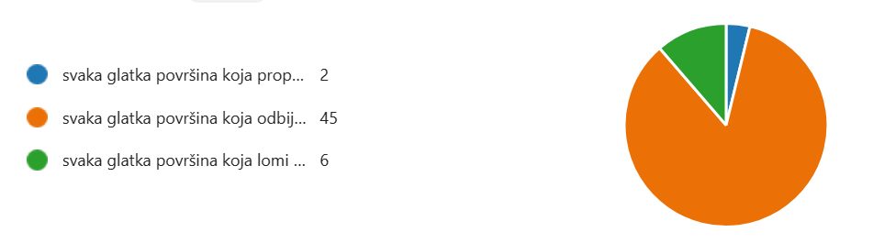
- Leće su:
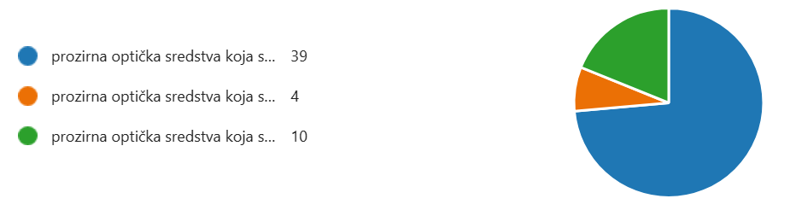
- Sabirna ili konvergentna leća je:
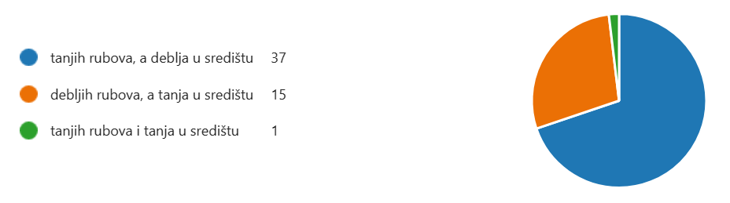

- Rasipna ili divergentna leća je:
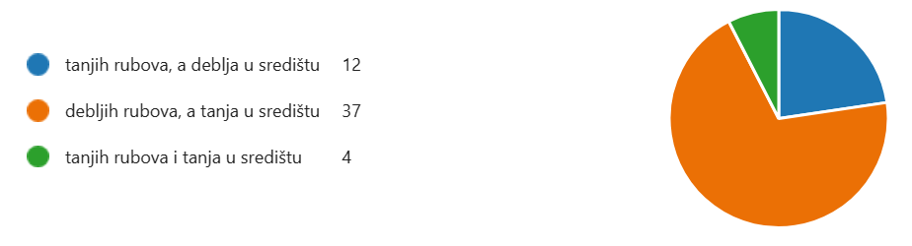
- Osim stakla i plastike, u stvaranju zrcala mogu se upotrijebiti i drugi materijali, dok leće zahtijevaju samo staklo ili plastiku:
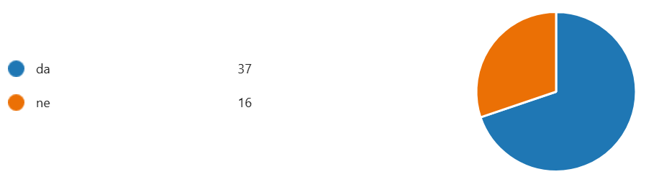
- Zrcala:
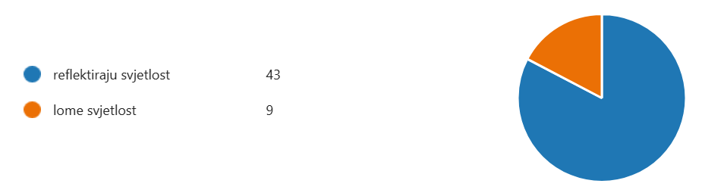
- Leće:
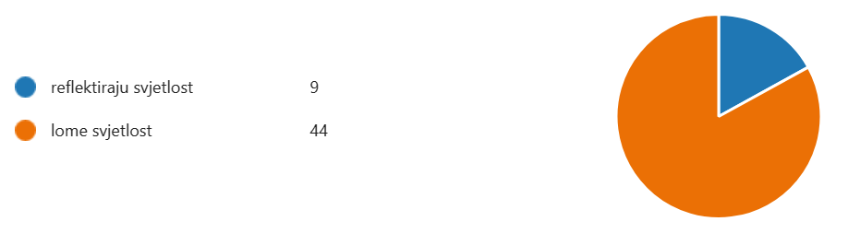

- Kakvu sliku daje ogledalo (ravno zrcalo):
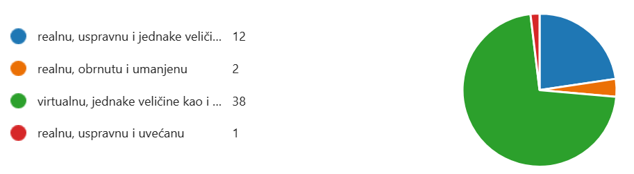
- Žlica je:
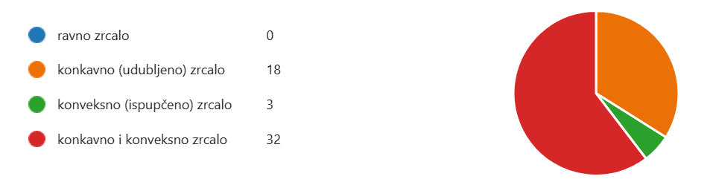
- Na nepreglednom raskrižju postavljeno je:
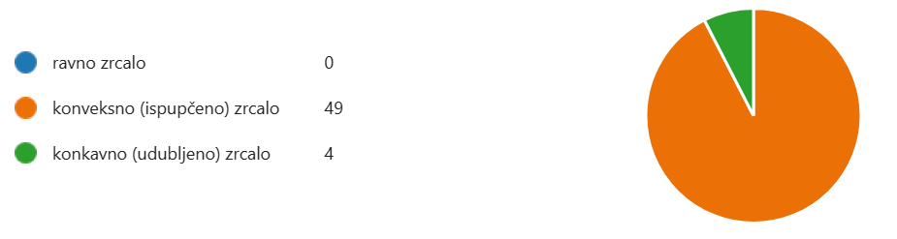
- Koje zrcalo koristi doktor dentalne medicine kako bi lakše pregledao zube pacijentu?
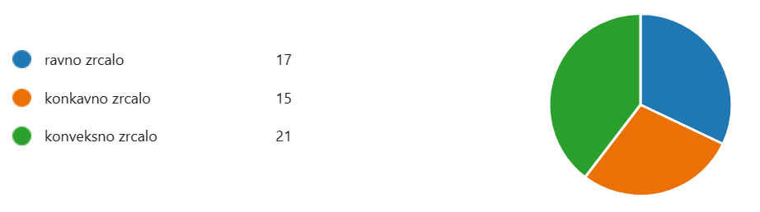
- Zašto vaši pametni telefoni imaju nekoliko kamera?
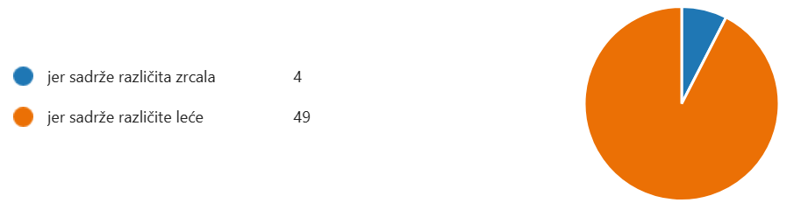
- Zašto se svjetlost ne razlaže na boje prolaskom kroz prozor?
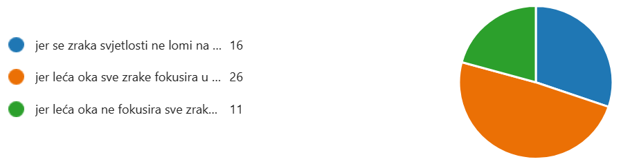
- Duga nastaje:
